Richiesta di un credito quadro di 4'600'000 franchi per opere di valorizzazione del paesaggio, per contributi ai tetti in piode e per la gestione del bene UNESCO Valli di Lodano, Busai e Soladino

Signora Presidente,
signore e signori deputati,

con il presente messaggio vi sottoponiamo per approvazione la richiesta di un credito di fr. 4'600'000.- per opere di valorizzazione del paesaggio.

Il messaggio è strutturato nel modo seguente:

Sommario
1. Introduzione 2
2. Politica cantonale del paesaggio 2
2.1 Il paesaggio ticinese 2
2.2 Basi legali 3
2.3 La politica cantonale del paesaggio 4
2.4 La Concezione paesaggio Canton Ticino 4
2.5 Organizzazione 5
3. Impiego delle risorse nella valorizzazione del paesaggio 5
3.1 Progetti di paesaggio 5
3.2 Contributo per tetti in materiale tradizionale 7
3.3 Siti UNESCO 8
4. Rendiconto sul credito 2019 10
4.1 Tetti in piode 10
4.2 Progetti di paesaggio locale 11
5. Richiesta di credito 12
6. Relazione con il Piano direttore, il programma di legislatura e il piano finanziario 13
6.1 Piano direttore 13

6.2 Programma di legislatura 2019-2023 13
6.3 Piano finanziario 14
6.4 Gestione corrente 14
6.5 Personale 14
6.6 Conseguenze finanziarie per i comuni 14
7. Conclusioni 14

Allegato – BILANCIO RETROSPETTIVO 16

Introduzione
Con il presente messaggio, il Consiglio di Stato presenta la richiesta di credito di fr. 4'600'000.- destinato a sostenere e a dare continuità alla politica cantonale di valorizzazione del paesaggio messa in atto negli ultimi decenni, in particolare tramite il supporto alla realizzazione di progetti di valorizzazione del paesaggio e alle opere di rifacimento di tetti con materiale tradizionale (sussidio per tetti in piode).
Il credito permetterà di assicurare continuità alle molteplici iniziative locali a favore del paesaggio, rese possibili grazie ai tre crediti precedenti, quello di fr. 3'200'000.- (messaggio n. 6495 del 4 maggio 2011), quello di fr. 3'600'000.- (messaggio n. 7209 del 12 luglio 2016) e quello di fr. 4'200'000.- (messaggio 7658 del 17 aprile 2019).
Nella richiesta di credito si inserisce inoltre il sostegno al sito Valli di Lodano, Soladino e Busai, parte del Patrimonio naturale UNESCO dal 2021, nuovo compito assunto dal Cantone.

Politica cantonale del paesaggio

2.1 Il paesaggio ticinese
Il paesaggio del Canton Ticino è caratterizzato in primo luogo dalle specificità morfologiche del territorio: forti dislivelli, ampie vallate di origine glaciale, bacini lacustri, carattere alpino a nord e rilievo più dolce e collinare a sud.
L’uomo tramite il proprio operare ha contribuito a modificare questo territorio, in primo luogo mediante le attività agropastorali legate alla transumanza alpina. Queste hanno plasmato in particolare il carattere delle zone di montagna. A partire dalla metà del secolo scorso ha preso avvio un processo di trasformazione che ha modificato in modo sostanziale l’assetto territoriale del Cantone: sono state realizzate le grandi infrastrutture energetiche e viarie ed ha preso avvio una rapida urbanizzazione dei fondovalle, legata ai mutamenti demografici e socioeconomici del Dopoguerra. Parallelamente le attività del retroterra e delle valli, tradizionalmente legate all’agricoltura di montagna, si sono progressivamente indebolite.

Tale processo, tuttora in corso, ha determinato modifiche sostanziali nel paesaggio: forte espansione del tessuto costruito nei fondovalle attorno ai centri, a scapito del territorio agricolo, e progressiva diminuzione delle superfici agricole di montagna a favore del bosco. Tale evoluzione comporta da una parte una frammentazione e banalizzazione del territorio urbanizzato dei fondovalle e dall’altra una perdita di elementi patrimoniali tipici quali cascine, alpeggi, terrazzamenti, muri a secco e colture tradizionali. Questa evoluzione si è manifestata a velocità e intensità differenti, a dipendenza delle caratteristiche del territorio. Negli scorsi decenni si è affermata una nuova forma di utilizzazione dello spazio montano, i numerosi edifici agricoli oramai inutilizzati sono stati convertiti in residenze di vacanza, i cosiddetti “rustici”, portando una nuova funzione nello spazio montano, in particolare nelle valli del Sopraceneri.

2.2 Basi legali
La Legge sullo sviluppo territoriale (LST) stabilisce il principio (e obiettivo) di valorizzazione del paesaggio in quanto bene comune (artt. 1 cpv. e, art. 102) e definisce le modalità e competenze con le quali le misure di valorizzazione possono essere attuate, in particolare il progetto di paesaggio (artt. 107-108), e finanziate (artt. 112 a 116). Il relativo Regolamento (RLST) stabilisce le competenze in materia di decisione sul finanziamento delle misure di valorizzazione del paesaggio (art. 2 cpv. h). Gli artt. Da 99 a 107 RLST definiscono il concetto di paesaggio e le sue modalità di tutela e di valorizzazione mentre gli artt. da 108 a 113 regolano gli aspetti organizzativi, competenza della Sezione dello sviluppo territoriale (SST), dell’Ufficio della natura e del paesaggio (UNP), della Commissione del paesaggio e dell’omonima piattaforma. Infine, gli artt. 114-115 RLST fissano i limiti dei contributi comunali e cantonali in funzione della forza finanziaria dei Comuni.
La Legge cantonale sulla protezione della natura, la Legge cantonale sull’agricoltura, la Legge cantonale sulle foreste, la Legge sulla protezione dei beni culturali, la Legge sul turismo e la Legge organica patriziale e i rispettivi regolamenti comprendono diversi articoli inerenti alla protezione e alla promozione del paesaggio.
A livello federale, i temi concernenti la promozione, conservazione e tutela del paesaggio sono contemplati nella Legge federale sulla protezione della natura e del paesaggio, nell’Ordinanza sulla protezione della natura e del paesaggio, nell’Ordinanza riguardante l'inventario federale dei paesaggi, siti e monumenti naturali, nell’Ordinanza sulla protezione delle zone palustri di particolare bellezza e di importanza nazionale, nella Legge federale sull’agricoltura, nell’Ordinanza sui pagamenti diretti, nella Legge federale sulle foreste e nell’Ordinanza sulle foreste.
Per far fronte agli aspetti legati alla trasformazione dei rustici, il Cantone ha elaborato il Piano di utilizzazione cantonale dei paesaggi con edifici e impianti protetti (PUC-PEIP), adottato dal Gran Consiglio nel 2012. Il piano delimita in maniera unitaria i paesaggi entro i quali può essere ammesso il cambiamento di destinazione di edifici meritevoli di protezione e definisce, tramite un preciso impianto normativo, i criteri di intervento sugli edifici.

2.3 La politica cantonale del paesaggio
A fronte degli importanti mutamenti osservati nel paesaggio ticinese durante gli ultimi decenni, il Cantone ha elaborato una politica del paesaggio basata su un approccio multidisciplinare promosso attraverso più strumenti.
Un principio essenziale della politica cantonale è l’integrazione del tema del paesaggio in tutte le politiche settoriali di governo del territorio, siano queste riferite allo sviluppo urbanistico, alla gestione delle risorse naturali, al valore economico e all’uso del paesaggio stesso per lo svago e la ricreazione. Tale orientamento presuppone un approccio di tipo trasversale e partecipativo, coinvolgendo tutti gli attori in gioco, sia a livello istituzionale, sia di organizzazioni, associazioni e privati.
L’attenzione verso il paesaggio infine si applica alle varie scale e all’insieme del territorio cantonale, sia con la cura dei singoli interventi edilizi, sia con l’integrazione del tema nella pianificazione del territorio a scala locale, regionale e cantonale. Essa si rivolge non solamente ai paesaggi emblematici e di particolare bellezza, ma anche a quelli ordinari e del quotidiano.
Gli indirizzi della politica del paesaggio cantonale sono parte integrante della scheda P1 del Piano direttore. Oltre agli indirizzi, la scheda indica anche le misure previste per la concretizzazione degli obiettivi prioritari, tra i quali figura l’elaborazione di Progetti di paesaggio comprensoriale (PPC) e Progetti di paesaggio locale (PPL).

2.4 La Concezione paesaggio Canton Ticino
Nel 2022 il Cantone ha avviato, tramite l’Ufficio della natura e del paesaggio, l’allestimento della Concezione cantonale paesaggio. Si tratta di uno strumento basilare per conoscere le dinamiche e determinare lo sviluppo del paesaggio del Cantone che si riferisce all’intero territorio e tiene conto di tutte le funzioni che il paesaggio svolge.
Il paesaggio è un sistema dinamico, in continua mutazione. Le sue numerose funzioni sono influenzate e governate da più politiche settoriali: natura, agricoltura, foreste, pericoli naturali, acque, beni culturali, insediamenti, trasporti, energia, turismo, sviluppo economico. L’interazione e la concorrenza di queste politiche è complessa, ognuna ha i propri obiettivi, strategie e basi legali, ma tutte assieme concorrono, a scale diverse, ad agire sul paesaggio.
La Concezione cantonale del paesaggio contribuirà a gestire questa complessità, e, tramite un quadro di riferimento, coordinare le politiche che lo modificano e anticipare nuove funzioni che il paesaggio svolge.
L’allestimento della Concezione è sostenuto finanziariamente dalla Confederazione e per il Cantone è anche l’occasione per rivedere e consolidare la politica sin qui seguita, a fronte delle nuove sfide, quali il cambiamento climatico, l’approvvigionamento energetico e lo sviluppo degli agglomerati.
L’allestimento della Concezione è attualmente in corso e vede coinvolti i diversi servizi dell’Amministrazione titolari di politiche territoriali riferite al tema del paesaggio, in modo da garantire sin da subito una coerenza tra le politiche settoriali.

2.5 Organizzazione
La Sezione dello sviluppo territoriale (SST) ha un ruolo fondamentale nel coordinare le diverse politiche settoriali, in particolare integrando nella pianificazione del territorio la protezione e valorizzazione della natura e del paesaggio, tramite l’attività dell’Ufficio della natura e del paesaggio (UNP). La SST è inoltre titolare del dossier rustici ed è quindi responsabile dell’implementazione del PUC-PEIP (formulazione dei preavvisi, consulenza ai progettisti e controllo dei lavori eseguiti); in tale ambito la SST aggiorna regolarmente l’Ufficio federale dello sviluppo territoriale. Alla SST spetta pure, per il tramite dell’UNP, la gestione dei contributi per i tetti in piode, per cui esamina le richieste, formula le decisioni di sussidio, controlla i lavori svolti e procede al versamento dei contributi.
L’UNP segue i diversi progetti di paesaggio locale e collabora all’allestimento dei progetti di paesaggio comprensoriale.
A supporto di un’azione più organica ed efficace, il Consiglio di Stato ha inoltre costituito un organo interdipartimentale di riferimento e coordinamento denominato “Piattaforma paesaggio” ai sensi dell’art. 113 RLST. Esso coinvolge, oltre alla SST e all’UNP, l’Ufficio dei beni culturali (UBC), le Sezioni forestale (SF), dell’agricoltura (SA) e degli enti locali (SEL), l’Ufficio dei corsi d’acqua (UCA), l’Ufficio per lo sviluppo economico (USE) e Ticino Turismo. Il compito principale della piattaforma è valutare i progetti di paesaggio sottoposti dai promotori e, nel caso di progetti ritenuti meritevoli di sostegno, coordinare e stanziare i contributi finanziari sulla base delle leggi settoriali. La piattaforma monitora inoltre l’andamento dei progetti sostenuti e favorisce lo scambio d’informazione tra i servizi cantonali sulle tematiche inerenti al paesaggio. La coordinazione della piattaforma è svolta dall’UNP, che ne assicura la presidenza e il segretariato.
Per quanto attiene ai contributi federali riferiti alla valorizzazione del paesaggio, compreso il tema siti UNESCO, l’UNP rappresenta il Cantone nell’ambito degli Accordi programmatici concernente gli obiettivi del settore paesaggio stipulati con la Confederazione.

Impiego delle risorse nella valorizzazione del paesaggio

3.1 Progetti di paesaggio
I progetti di paesaggio ai sensi della scheda P1 del Piano direttore cantonale e degli artt. 97-98 della LST si suddividono in Progetti di paesaggio comprensoriale (PPC) e Progetti di paesaggio locale (PPL). I due strumenti si differenziano in primo luogo per la scala di riferimento.
Il PPC si riferisce a comprensori definiti (21 per il territorio del Cantone) con caratteristiche geografiche unitarie. A tale scala si procede con un’analisi e valutazione del paesaggio per poi identificare i temi prioritari ed elaborare un programma di misure.
Il PPL per contro si riferisce a entità spaziali più circoscritte e facilmente identificabili, quali una valle, un monte, un nucleo e i suoi dintorni, un complesso terrazzato, per le quali viene elaborato un catalogo di misure concrete, che si articolano su più settori. In genere i progetti prevedono interventi di recupero di elementi del paesaggio rurale, quali manufatti (muri a secco, percorsi) e di forme di sfruttamento agricolo tradizionale, quali selve castanili, lariceti pascolati, terrazzamenti e superfici da sfalcio estensive.
I progetti di paesaggio locale sono promossi da patriziati e comuni oppure da associazioni o fondazioni. Tali enti, supportati da un progettista, elaborano i progetti, completi di preventivo e piano di finanziamento. Quest’ultimo in genere comprende mezzi propri o prestazioni in lavoro e viene sottoposto ai vari servizi interessati del Cantone, che sono in grado di erogare contributi cantonali e federali, e a fondi e fondazioni che sostengono questo tipo di iniziative.
Nella fase iniziale di consolidamento del piano di finanziamento dei progetti, il ruolo del Cantone è determinante, infatti importanti e indispensabili finanziatori esterni si attivano solo al momento in cui il Cantone assicura il proprio sostegno tramite mezzi propri e contributi federali. Con questi enti, primi fra tutti Fondo svizzero paesaggio e Fondazione svizzera tutela del paesaggio, sono state costruite nel tempo solide relazioni che consentono un sostegno coordinato ai progetti e che permettono a loro volta di attivare altri finanziatori.
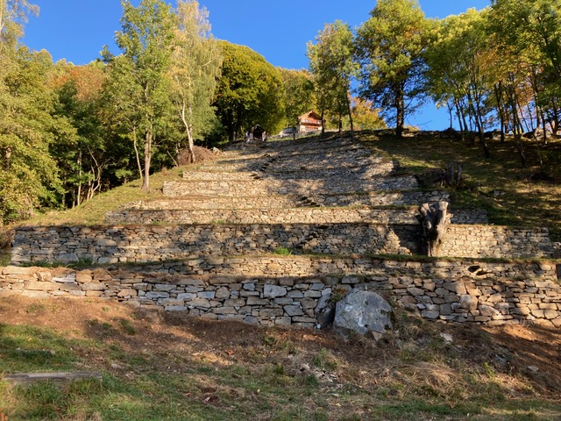

Progetto di paesaggio locale Spruga – Comologno (Comune di Onsernone) - recupero di terrazzamenti e di selve

Per quanto attiene ai contributi della Confederazione, l’UNP rappresenta il Cantone nell’ambito dell’Accordo programmatico concernente gli obiettivi nel settore paesaggio 2020-24 stipulato con la Confederazione. Per il periodo 20-24 Confederazione e Cantone hanno stabilito un contributo federale totale di fr. 5'459'445.- per il programma paesaggio costituito da Programma parziale "Paesaggi degni di protezione" (fr. 3'566'000.-) e Programma parziale Patrimonio mondiale naturale riferito al bene UNESCO Monte San Giorgio (fr. 1'893'445.-).

3.2 Rifacimento di tetti in materiale tradizionale
Il materiale di copertura dei tetti contribuisce in modo sostanziale a caratterizzare il paesaggio delle zone di montagna e dei nuclei tradizionali. Per tali edifici gli strumenti pianificatori (piani regolatori per la zona edificabile e PUC-PEIP per i rustici fuori della zona edificabile) impongono la copertura in materiale tradizionale (piode in gneiss e, più sporadicamente lastre, in calcare o tetti in coppi).
Il Cantone sostiene i proprietari nel far fronte al maggior costo derivante dalle coperture tradizionali e ha introdotto, sin dagli anni ’70 del secolo scorso, un sussidio per questo tipo di interventi. L’importo erogato dal Cantone e dalla Confederazione copriva circa il 30% della spesa complessiva ed è stato impiegato in particolare nel rifacimento di tetti nei nuclei siti nelle Valli del Sopraceneri.
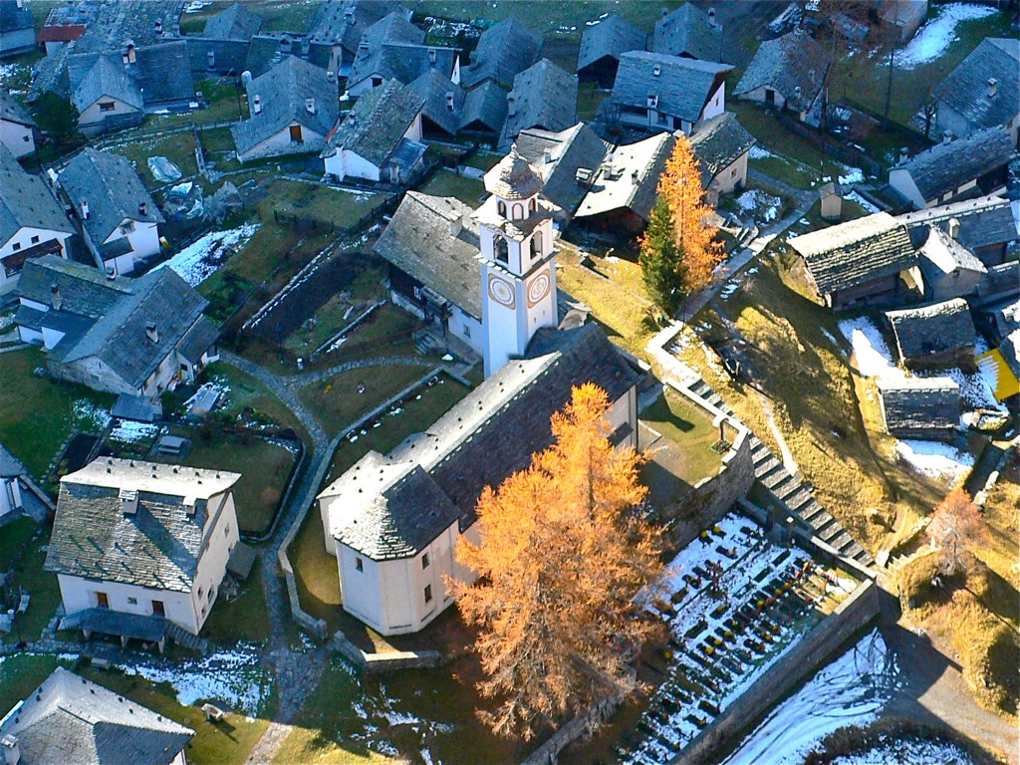
Il sussidio è stato abolito per una decina d’anni e quindi reintrodotto nel 2011 tramite il primo credito quadro per le opere di valorizzazione del paesaggio, poi rinnovato nel 2016 e nel 2019. In tale ambito il contributo è stato esteso anche ai tetti degli edifici fuori della zona edificabile, i cosiddetti “rustici”, per i quali il PUC-PEIP, entrato in vigore nel 2012, impone, in caso di rifacimento del tetto, la tipologia di materiale originario, quindi, nella quasi totalità dei casi, piode in beola a spacco.
Bosco Gurin: esempio di nucleo montano caratterizzato da una copertura uniforme in piode. Per questa località vige l’obbligo di rifacimento del tetto in materiale tradizionale.

In parallelo nel 2012 il DT ha pubblicato la “Direttiva contributi tetti in materiale tradizionale” riferita all’assegnazione dei contributi (casi sussidiabili, modalità di richiesta, oneri, termini temporali, controllo lavori e pagamento); la direttiva è successivamente stata aggiornata nel 2017 ed è consultabile sul sito dell’Amministrazione cantonale.
Il contributo cantonale consiste in fr. 200.-/mq che in concreto corrisponde a ca. il 20-25% della spesa complessiva. La Direttiva sottolinea che il materiale deve essere di provenienza svizzera. Di norma viene impiegato gneiss della Val Calanca e della Vallemaggia. Non vengono in ogni caso sussidiate coperture in piode per le quali vengono impiegati materiali che per tipologia si discostano da quelli tradizionalmente impiegati in Ticino.

3.3 Siti UNESCO
Nel Cantone sono presenti due siti appartenenti al Patrimonio naturale UNESCO: il Monte San Giorgio e le Valli di Lodano, Busai e Soladino. Il Monte San Giorgio è stato iscritto nel 2003 grazie ai suoi contenuti eccezionali, riferiti alla varietà di fossili marini del periodo Triassico. La Valli di Lodano, Busai e Soladino appartengono al sito seriale transnazionale delle “Antiche faggete primordiali dei Carpazi e di altre regione dell’Europa” ed è composto da 94 parti in 18 paesi europei: Albania, Austria, Belgio, Bosnia Erzegovina, Bulgaria, Croazia, Francia, Germania, Italia, Macedonia del Nord, Polonia, Repubblica Ceca, Romania, Slovacchia, Slovenia, Spagna, Svizzera e Ucraina; il riconoscimento da parte dell’UNESCO è avvenuto nel 2021. Per entrambi i siti è stata istituita una governance, che tramite un piano di gestione promuove le misure di salvaguardia, di sensibilizzazione, di ricerca scientifica e di comunicazione secondo i criteri fissati dall’UNESCO.
Il finanziamento cantonale e federale dei due siti avviene in modo differenziato. Per il Monte San Giorgio il sostegno del Cantone è gestito dalla Divisione dell’ambiente tramite il Museo cantonale di storia naturale. Il finanziamento federale è per contro versato per il tramite dell’Ufficio natura e paesaggio. Per le Valli di Lodano, Busai e Soladino sia il contributo cantonale, sia quello federale sono gestiti tramite la SST e l’UNP.
L’iscrizione UNESCO implica una gestione pianificata e attuata sulla base di un piano pluriennale. Nel caso specifico del bene seriale antiche faggete, distribuite in più paesi, la gestione deve essere coordinata sul piano internazionale. Per ogni singola componente è necessario disporre di una governance locale e di un piano di gestione locale. Per l’oggetto ticinese la governance è presa a carico dal Gruppo strategico faggete, a cui spetta la messa in atto del piano di gestione. Il Gruppo strategico è stato istituito dal Consiglio direttivo dell'ASCOVAM in seno alla Fondazione Vallemaggia Territorio Vivo che è l'ente di riferimento per la progettualità in Valle, in accordo con gli enti locali (Patriziati di Lodano, Someo, Giumaglio e Comune di Maggia). Questa soluzione è stata condivisa preliminarmente con il Dipartimento del Territorio. Il gruppo strategico opera sulla base di un proprio regolamento interno.

Gli scopi del piano di gestione sono:
- disporre di una chiara visione e una definizione di obiettivi di gestione; questi devono essere coerenti con gli altri elementi del bene seriale a livello internazionale, nonché con gli obiettivi programmatici della Confederazione;
- definire le azioni volte al raggiungimento degli obiettivi.
Per le faggete di Lodano è previsto un piano di gestione valido 8 anni, riferito al periodo 2025-2032. Al pto 5 c) vengono specificati gli importi e la loro destinazione.

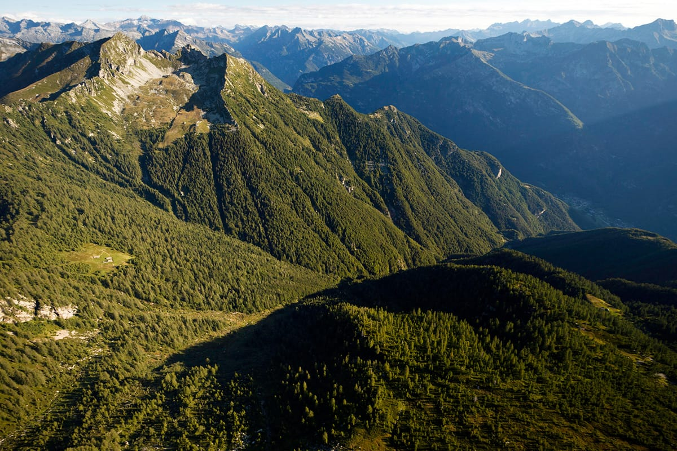

Valle di Lodano, parte del bene seriale transnazionale UNESCO delle “Antiche faggete primordiali dei Carpazi e di altre regione dell’Europa”

Rendiconto sul credito 2019
Il 18 settembre 2019 il Gran Consiglio ha approvato un credito d’investimento di fr. 4'200'000.- (cfr. messaggio n. 7658) per la realizzazione delle seguenti opere:
- sostegno per la realizzazione di tetti in materiale tradizionale;
- interventi di recupero e valorizzazione di paesaggi tradizionali.
Tale credito ha avuto un’ottima rispondenza e ha permesso di far fronte ad un numero importante di richieste di sussidio per tetti in piode e a cofinanziare un buon numero di progetti di paesaggio locale.
Rispetto alle previsioni che attribuivano fr. 2'800'000.- ai tetti in piode e fr. 1'400'000.- ai progetti di paesaggio locale, l’impegno fino al 2023 si è decisamente spostato sui sussidi ai tetti in piode. La fase realizzativa più importante per i PPL è per contro stata rallentata dal periodo Covid e buona parte dei lavori hanno preso avvio nel 2022-23 e si concluderanno nel 2024.

La distribuzione tra le diverse opere è la seguente:

Progetti | Crediti utilizzati / stanziati
Tetti in piode | fr. 3'260’000.-
Progetti di valorizzazione paesaggio locale | fr. 904’840.-
Totale | fr. 4'164’840.-

4.1 Tetti in piode
Buona parte dell’importo complessivo è stato impiegato nei contributi destinati ai tetti in piode, che sull’onda dei crediti precedenti ha riscosso un notevole successo presso i proprietari di rustici e di abitazioni ubicate in nuclei tradizionali. In totale sono state formulate 224 decisioni di sussidio. L’andamento delle richieste è stato in linea con i crediti precedenti.
La situazione del contributo tetti in piode a metà ottobre 2023 è la seguente:

 | n. | importo
Decisioni di sussidio | 224 | fr. 3'260'000.-
Casi conclusi nel periodo 2020-23 | 131 | fr. 1'849’200 .-
Da concludere nel periodo 2023-24 | 93 | fr. 1'410’800.-

4.2 Progetti di paesaggio locale

Per quanto attiene alle opere di valorizzazione del paesaggio, i contributi sono stati impiegati per cofinanziare i seguenti progetti:

Denominazione progetto | Promotore | Importo (fr.)
Paesaggio terrazzato Spruga/Comologno (Comune di Onsernone) | Fondazione delle 5 Terre di Comologno | 43'000.-
Paesaggio Al Forno / Intragna (Comune di Centovalli) | Associazione Al Forno | 7'420.-
Progetto paesaggio Bavona fase 2 (Comune di Cevio) | Fondazione Bavona | 80'626.-
Paesaggio Avegno fase 2 (Comune di Avegno Gordevio) | Patriziato di Avegno | 25'000.-
Paesaggio Brione Verzasca (Comune di Verzasca) | Patriziato di Brione Verzasca | 50'400.-
Paesaggio Campo Vallemaggia (Comune di Campo VM) | Patriziato di Campo Vallemaggia | 24'600.-
Paesaggio Cavergno (Comune di Cevio) | Patriziato di Cavergno | 51'289.-
Paesaggio Giumaglio (Comune di Maggia) | Patriziato di Giumaglio | 24'900.-
Paesaggio Monda-Carasso (Comune di Bellinzona) | Patriziato di Carasso | 20'000.-
Paesaggio Val Malvaglia fase IV (Comune di Serravalle) | Comune di Serravalle | 133'600.-
Paesaggio Moghegno (Comune di Maggia) | Associazione Moghegno 360 | 50'000.-
Paesaggio Margonegia/Brontallo (Comune di Lavizzara) | Pro Brontallo | 3'800.-
Paesaggio Monti di Dongio (Comune di Acquarossa) | Associazione Amici del Simano | 5'500.-
Paesaggio Valle della Porta (Comune di Verzasca) | Patriziato di Vogorno | 64'000.-
Valorizzazione roggia Mulino Erbetta (Comune di Arbedo Castione) | Fondazione Mulino Erbetta | 50'000.-
Paesaggio Cima Pianca - Lema (Comune di Novaggio) | Patriziato di Novaggio | 20'000.-
Paesaggio Selvapiana / Ludiano (Comune di Serravalle) | Associazione degli amici di Selvapiana | 23'700.-
Valorizzazione via storica Altanca (Comune di Quinto) | Patriziato di Altanca | 20'000.-
Paesaggio Verzasca (Comune di Verzasca) | Fondazione Verzasca | 12'005.-
Valorizzazione paesaggio Scudellate (Comune di Breggia) | Albergo diffuso Monte Generoso | 25'000.-
Valorizzazione via storica Cabbio (Comune di Breggia) | Museo etnografico Valle di Muggio | 30'000.-
Progettazione paesaggio Valmara (Comune di Valmara) | Comune di Valmara | 20'000.-
Valorizzazione muri Caneggio (Comune di Breggia) | Comune di Breggia | 100'000.-
Valorizzazione bosco di svago Piangiovine (Comune di Vacallo) | Comune di Vacallo | 20'000.-
TOTALE |  | 904'840.-

La situazione del contributo progetti di paesaggio locale metà ottobre 2023 è la seguente:

 | importo
Decisioni di contributo progetti di paesaggio locale | fr. 904’840.-
Progetti terminati / in corso contributo versato 2020-2023 | fr. 455'160.-
Progetti da concludere nel periodo 2023-24 | fr. 449’680.-

Richiesta di credito
Visto l’impiego dei crediti precedenti e le notevoli ricadute positive sull’economia locale, la richiesta di credito ha come obiettivo principale il consolidamento e l’intensificazione degli sforzi a favore della qualità del paesaggio, in linea con gli indirizzi della politica cantonale in materia di valorizzazione del paesaggio.
Analogamente al credito 2019, si prevede di impiegare il nuovo credito per proseguire sui principali assi di intervento:
- sostegno cantonale al rifacimento dei tetti in materiale tradizionale quale opere a favore del paesaggio rurale tradizionale;
- sostegno alle misure di valorizzazione del paesaggio mediante contributi a progetti di paesaggio locale e comprensoriale;
- misure di sostegno (nuovo) per la gestione del bene UNESCO Valli di Lodano, Busai e Soladino.

Si prevede la seguente ripartizione di spesa tra le tre tipologie di progetto:
- Sussidi per tetti tradizionali | fr. 2'800'000.-
- Contributi a progetti di paesaggio (PPL e PPC) | fr. 1'400'000.-
- Contributi sito UNESCO Valle di Lodano | fr. 400'000.-
Totale | fr. 4'600’000.-

L’andamento crescente delle domande di sussidio per rifacimento di tetti in materiale tradizionale durante l’ultimo quadriennio e le numerose manifestazioni d’interesse per tale contributo cantonale, permettono di prevedere una continuità dell’attività per i prossimi anni. Sono infatti state inoltrate diverse richieste per il 2024 e 2025, pertanto l’importo stimato è di fr. 2’800'000.-, allineandosi al credito 2019.
Sulla base delle esperienze condotte durante gli ultimi tre quadrienni e in considerazione delle prospettive di sviluppo futuro delle iniziative di progetti di paesaggio, in particolare di PPL, si presume che le richieste di contributo cantonale rimangano nello stesso ordine di grandezza di quanto stabilito nell’ultimo quadriennio. Alcuni progetti rilevanti sono già stati sottoposti al DT per finanziamento nel 2024 e anni seguenti. Volgendo uno sguardo al futuro si può inoltre ipotizzare nuove tipologie di progetti, tra cui interventi di riqualifica in ambito urbano e negli agglomerati, legati al tema delle isole di calore, iniziative a sostegno dei vigneti tradizionali e altro.
Il Gruppo strategico faggete ha elaborato la stima dei costi per il periodo 2025-2028, che si allinea con il prossimo Accordo programmatico paesaggio - Programma parziale Patrimonio mondiale naturale (2025-2028) che il Cantone stipulerà con la Confederazione.
Per la gestione del bene seriale viene stimata una spesa annua di fr. 300'000.-, suddivisa in fr. 200'000.- per progetti e fr. 100'000.- per costi fissi. La suddivisione dei costi ipotizzata è la seguente:
- Confederazione fr. 150'000.- (50%) / anno
- Cantone fr. 100'000.- (33%) / anno
- Enti locali, finanziamenti di terzi fr. 50'000.- (17%) / anno
Totale a carico del Cantone fr. 400'000.- per il periodo 2025-28.

Relazione con il Piano direttore, il programma di legislatura e il piano finanziario

6.1 Piano direttore
Come accennato al capitolo 2.3, la politica cantonale del paesaggio, ancorata nella scheda P1-Paesaggio del PD, definisce indirizzi e misure con i quali gli obiettivi e strumenti del presente messaggio sono pienamente in linea.

6.2 Programma di legislatura 2019-2023
Asse strategico 2 Sviluppo e attrattiva del Canton Ticino
Il programma di legislatura 2019-23 riconosce, tramite l’obiettivo 10, l’esigenza di Riqualificare il territorio costruito, valorizzare il paesaggio, conservare il patrimonio, favorire la biodiversità.

Azione 10.4
La scheda prevede, tra le altre misure, quelle di:
Sostenere e sviluppare interventi di valorizzazione del paesaggio intesi a promuovere i contenuti culturali, naturali, identitari, le funzioni ecologiche e di bilanciamento climatico, la fruizione e lo svago. Gli ambiti di intervento sono il paesaggio costruito (maglia verde, rete degli spazi liberi, biodiversità in ambito urbano), quello patrimoniale (conservazione attiva di insediamenti e beni culturali protetti), il paesaggio rurale tradizionale della montagna e delle valli, le rive dei laghi e la rinaturazione dei corsi d’acqua, il recupero di territori agricoli (Valera), i biotopi, le misure a favore di singole specie floristiche e faunistiche e dell’infrastruttura ecologica.

Il sostegno cantonale a progetti di gestione e valorizzazione del paesaggio e sussidi per tetti in materiale tradizionale è pertanto in sintonia con le strategie e gli obiettivi del programma di legislatura.

6.3 Piano finanziario
La spesa computabile agli investimenti di fr. 4'600'000.- è prevista a PFI nel settore 51, protezione del territorio, Sezione dello sviluppo territoriale, WBS 765 55 1002.

6.4 Gestione corrente
Nessuna conseguenza.

6.5 Personale
Nessuna modifica dell’effettivo del personale.

6.6 Conseguenze finanziarie per i comuni
Nessuna in rapporto diretto con l’aiuto cantonale. Lo stanziamento del credito proposto con l’allegato decreto legislativo richiede l’approvazione da parte della maggioranza assoluta dei membri del Gran Consiglio (cfr. art. 5 cpv. 3 LGF).

Conclusioni
Il costante sostegno finanziario cantonale durante gli ultimi decenni ha permesso, mediante la realizzazione di numerosi progetti di paesaggio e interventi sugli edifici tradizionali (sia rustici sia edifici siti in nuclei protetti), di contribuire in modo significativo alla valorizzazione del paesaggio del Cantone.
In particolare, sono stati realizzati interventi di recupero del paesaggio rurale tradizionale e di superfici aperte, di rifacimento di manufatti in pietra, di opere forestali, di migliorie degli ambienti naturali e di rifacimento di tetti in materiale tradizionale. Gli effetti di questo impegno sono chiaramente visibili sul territorio e godono di apprezzamenti da parte della popolazione, degli enti locali e da chi visita il Ticino.
Oltre al risultato in termini di qualità del paesaggio, le attività rese possibili dai contributi cantonali hanno anche generato e sostenuto piccole ma significative realtà economiche nelle regioni periferiche del Cantone, dove ha luogo la maggior parte degli interventi di valorizzazione. Il sostegno finanziario del Cantone è stato inoltre determinante nell’attivazione di altre fonti di finanziamento, in particolare quelli in provenienza dalla Confederazione, dal Fondo svizzero per il paesaggio e da altre importanti fondazioni.
Pertanto, sulla base delle considerazioni esposte nel presente messaggio, vi invitiamo ad accettare il disegno di decreto legislativo allegato.

Vogliate gradire, signora Presidente, signore e signori deputati, l'espressione della nostra massima stima.

Per il Consiglio di Stato

Il Presidente: Raffaele De Rosa
Il Cancelliere: Arnoldo Coduri

Disegno di

Decreto legislativo
concernente un credito di 4'600'000 franchi per opere di valorizzazione del paesaggio, per contributi ai tetti in piode e per la gestione del bene UNESCO Valli di Lodano, Busai e Soladino

IL GRAN CONSIGLIO
DELLA REPUBBLICA E CANTONE TICINO

visto il messaggio del Consiglio di Stato n. 8357 del 15 novembre 2023,

decreta:

Art. 1
È stanziato un credito quadro di 4'600'000 franchi per contributi per tetti in materiale tradizionale (“tetti in piode”), per progetti di gestione e valorizzazione del paesaggio e per la gestione del bene UNESCO Valli di Lodano, Busai e Soladino.

Art. 2
¹Il credito è iscritto al conto degli investimenti del Dipartimento del territorio, Sezione dello sviluppo territoriale.
²È data competenza al Consiglio di Stato di suddividere il credito complessivo in quote annuali in funzione dei programmi d'intervento e dell'andamento dei lavori.

Art. 3
¹Il presente decreto legislativo sottostà a referendum facoltativo.
²Esso entra in vigore immediatamente.

Allegato – BILANCIO RETROSPETTIVO

- In generale
A partire dal 2012 il Cantone è stato particolarmente sollecitato nel settore della valorizzazione del paesaggio, che si è svolta principalmente sui seguenti assi:
- erogazione dei sussidi per tetti in materiale tradizionale: formulazione delle decisioni di contributo, collaudo dei lavori e liquidazione;
- sostegno ai progetti di paesaggio locale: esame dei progetti in piattaforma paesaggio, decisione di sussidio, controllo dei lavori e liquidazioni;
- sostegno e consulenza per l’elaborazione di progetti di paesaggio comprensoriale;
- accompagnamento della candidatura del comparto Valli di Lodano, Busai e Soladino quale elemento dell’oggetto del Patrimonio naturale UNESCO Antiche faggete primordiali dei Carpazi e di altre regione dell’Europa.
- Sussidi per tetti in materiale tradizionale

Dall’approvazione del primo credito nel 2012, 622 progetti di rifacimento di tetti in piode hanno beneficiato del sussidio cantonale di fr. 200.-/mq per un ammontare complessivo di fr. 9'633’000.-.
Nell’ambito della rielaborazione della “Direttiva contributi tetti in materiale tradizionale” (2017) il contributo è stato esteso anche al rifacimento di tetti in coppi con metodo tradizionale. Questa misura interessa in particolare i nuclei del Sottoceneri. Contrariamente ai tetti in piode, i tetti tradizionali in coppi sono molto rari e tra il 2017 e il 2023 non è stata emessa nessuna decisione di sussidio per questo tipo di copertura.
La ripartizione geografica dei lavori a beneficio del sussidio per i tetti in materiale tradizionale mostra che la maggior parte dei casi si trova nell’Alto Ticino, in particolare nelle Valli del Locarnese, in Valle Maggia, Valle di Blenio e Leventina (vedi cartine più avanti). I casi si suddividono tra edifici siti in zona edificabile (nuclei meritevoli) e fuori della zona edificabile (rustici meritevoli di protezione situati all’interno del PUC-PEIP). Il Sottoceneri è poco rappresentato, essendo una zona dove vi sono meno rustici e dove la copertura in piode non è parte della tradizione. Vi sono per contro alcuni casi in Valle di Muggio, dove la copertura è stata eseguita utilizzando le tradizionali lastre di calcare; si tratta di una tipologia più rara, tra il 2012 e il 2023 sono stati trattati 5 casi.
Considerando che il finanziamento cantonale per il periodo considerato (2012-2023) di fr. 9'633’000.- corrisponde al 20-25% del costo totale della copertura si può stimare una cifra d’affare totale di lavori sussidiati di 38-48 mio di franchi. Si tratta di un importo di cui hanno beneficiato in genere piccole imprese locali, legate al territorio. Il contributo per tetti in piode quindi, oltre agli effetti sul paesaggio, costituisce un sostegno importante per le imprese delle valli, come confermato dagli artigiani attivi in questo settore.
A circa 12 anni dalla reintroduzione del credito per sussidi tetti in piode e nuova politica in materia di riattazione di rustici (adozione del PUC PEIP nel 2012), si può affermare che i risultati nel territorio sono decisamente tangibili. Gli interventi recenti sui rustici denotano una buona qualità nell’esecuzione, coerente con gli obiettivi di tipo conservativo, grazie anche al quadro normativo chiaro. Situazione analoga per i nuclei storici con obbligo di tetto in piode, che presentano una copertura uniforme in materiale tradizionale, coerente con gli obiettivi di protezione dell’Inventario federale degli insediamenti svizzeri da proteggere. Gli incentivi finanziari ai privati hanno pertanto avuto successo e danno continuità alla politica messa in atto negli anni ‘80 del secolo scorso per la tutela del patrimonio edilizio tradizionale.
Volgendo uno sguardo al futuro rileviamo che la richiesta di contributi prosegue, sia in zona edificabile, sia nel perimetro PUC PEIP. Il flusso di domande di costruzione per la riattazione e cambiamento di destinazione di edifici rurali (“rustici”) in questi ultimi anni non presenta flessioni.
Essendo il credito stanziato esaurito, dal mese di marzo 2023 le richieste di sussidio tetti in piode sono registrate e sospese, in attesa di una decisione relativa al nuovo credito.
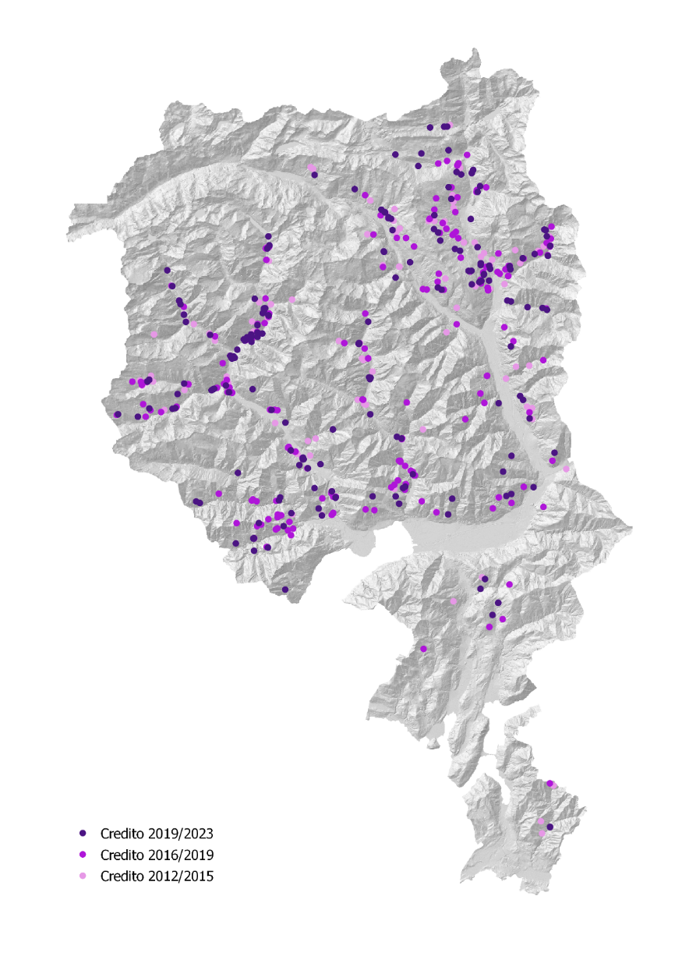

.

Distribuzione complessiva dei casi di sussidio per tetti in piode legati ai crediti 2011, 2016 e 2019

Credito 2011
Credito 2016
Credito 2019

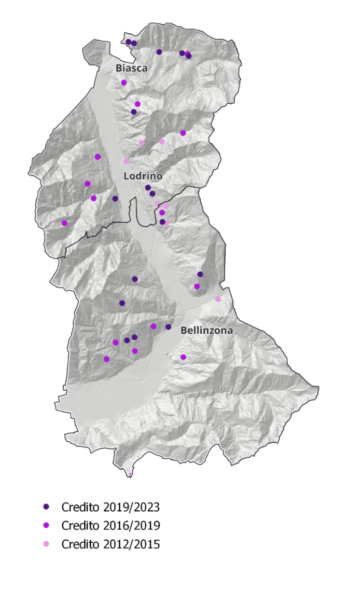
Distribuzione dei casi di sussidio per tetti in piode nei distretti di Bellinzona e Riviera; nota: alla scala scelta per la rappresentazione grafica alcuni punti risultano sovrapposti

Credito 2011
Credito 2016
Credito 2019

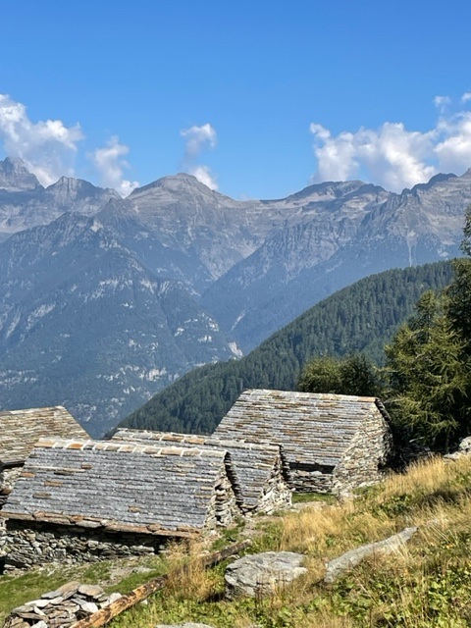

Rifacimento tetti In Vercasca Lodrino – Comune di Riviera

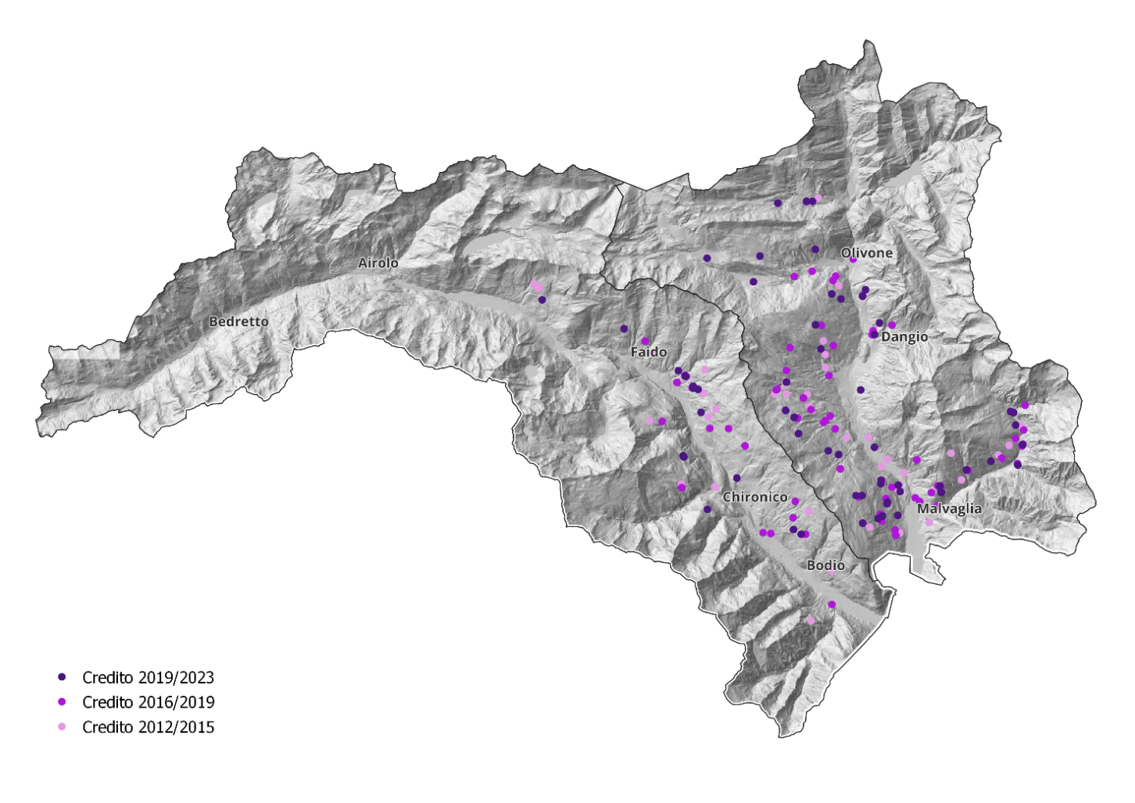
Distribuzione dei casi di sussidio per tetti in piode nei distretti di Blenio e Leventina; nota: alla scala scelta per la rappresentazione grafica alcuni punti risultano sovrapposti

Credito 2011
Credito 2016
Credito 2019

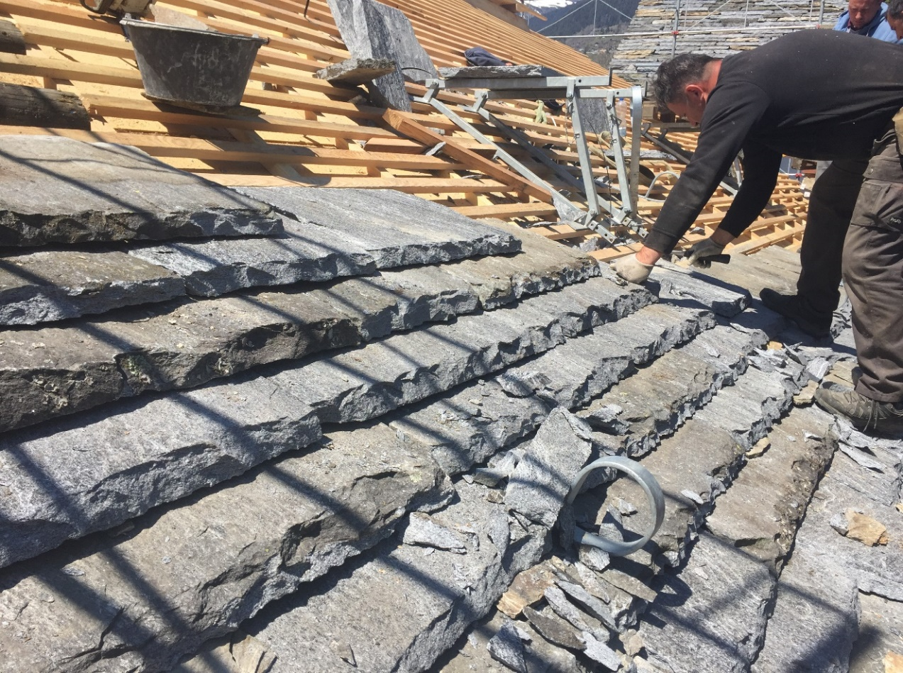

Rifacimento tetto a Tengia – Comune di Faido

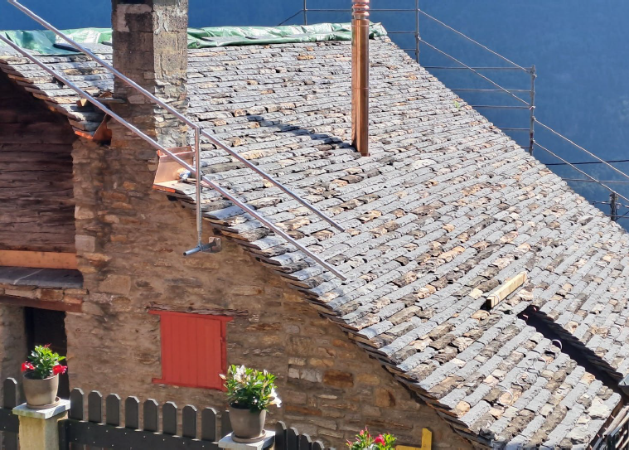
Rifacimento tetto a Sobrio – Comune di Faido

Rifacimento tetto a Tengia – Comune di Faido

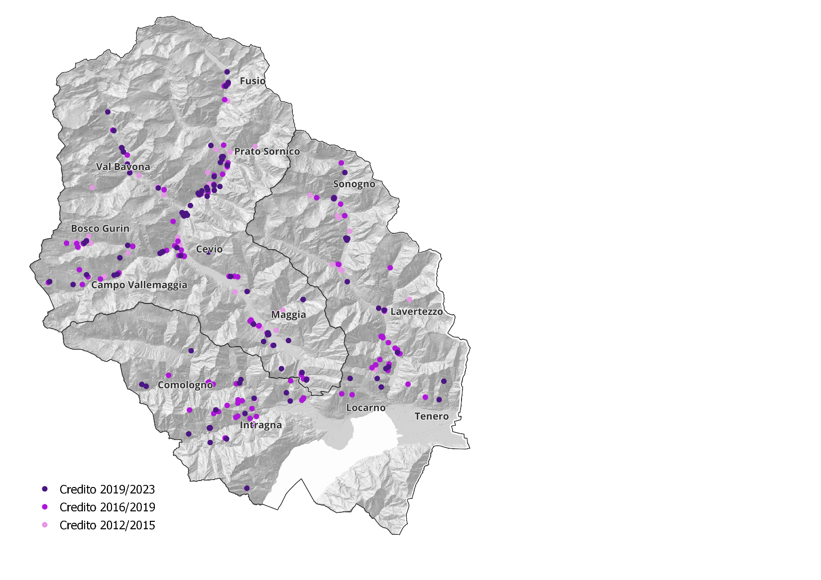
Distribuzione dei casi di sussidio per tetti in piode nei distretti Locarnese e Vallemaggia; nota: alla scala scelta per la rappresentazione grafica alcuni punti risultano sovrapposti

Credito 2011
Credito 2016
Credito 2019

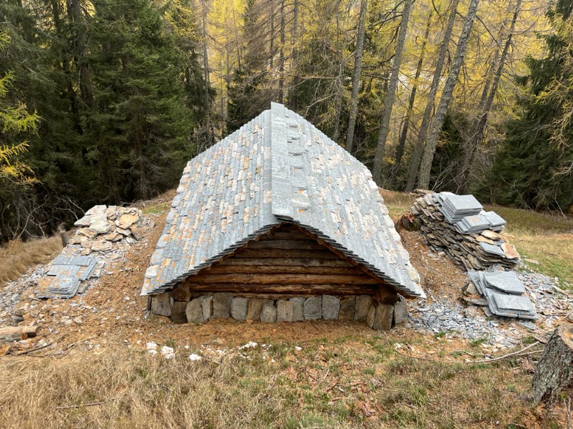

Rifacimento tetto a Bosco Gurin

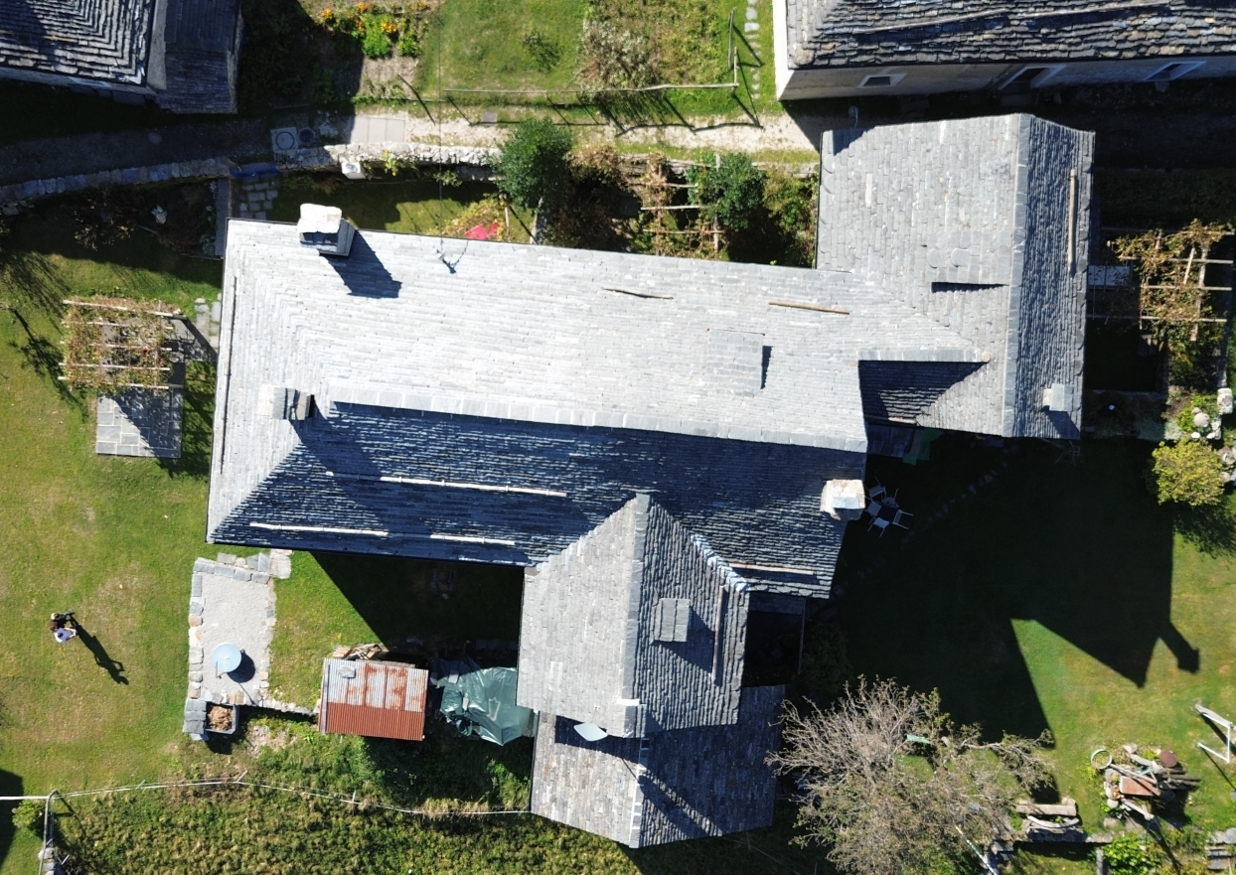

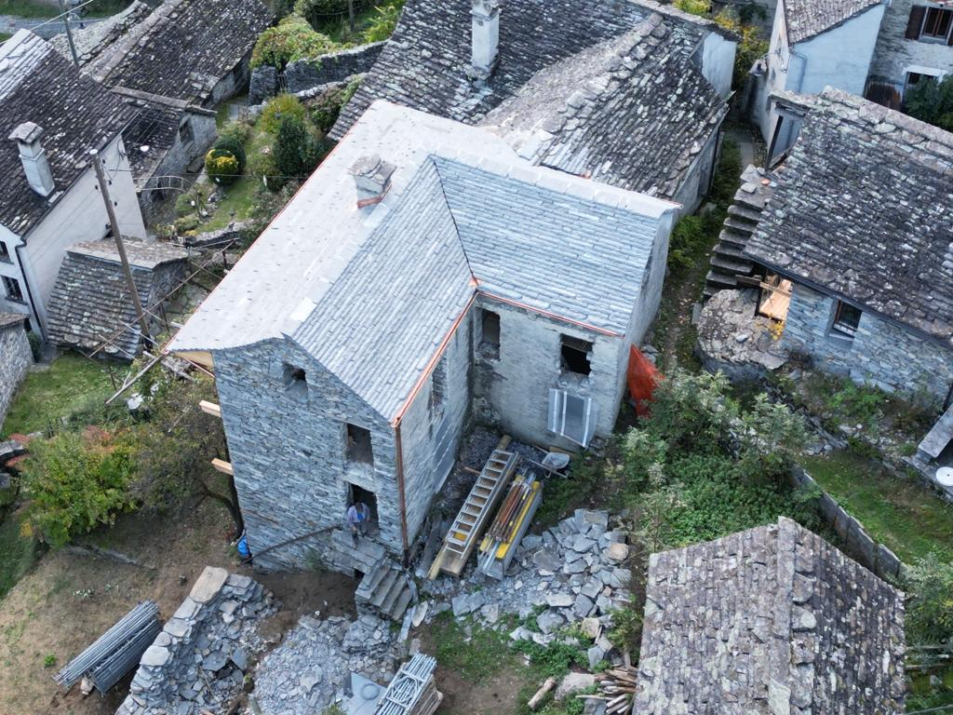
Rifacimento tetto a Linescio

Rifacimento tetto a Rasa – Comune di Centovalli

- Progetti di paesaggio locale

Tra il 2008 e il 2023, 75 progetti di paesaggio locale sono stati ritenuti meritevoli di sostegno da parte della piattaforma paesaggio. Queste iniziative hanno fornito risultati decisamente interessanti. Menzioniamo di seguito alcuni elementi significativi:
- i progetti permettono di affrontare le tematiche territoriali delle valli e della montagna, valorizzando la risorsa paesaggio, particolarmente significativa per il Canton Ticino, in chiave turistica ed economica;
- in origine i progetti erano singole iniziative puntuali, ubicate nelle diverse parti del Cantone, con il tempo si è creata una connessione tra i progetti: si pensi ad esempio le iniziative sulla montagna bellinzonese in sponda destra (Curzutt-Monte Carasso, Monda-Carasso e Alpe Arami-Gorduno), i progetti promossi dai patriziati della Vallemaggia (Avegno, Aurigeno, Lodano, Giumaglio, Cevio-Linescio, Cavergno), oppure le iniziative svolte in Valle Onsernone, Val Verzasca e Val di Muggio;
- le misure concrete di valorizzazione innescano una serie di attività economiche importanti nelle regioni periferiche e di montagna di cui beneficiano imprese di costruzione, aziende forestali e aziende agricole; vengono inoltre stimolate le competenze artigianali in settori specifici quali la realizzazione di manufatti in sasso con tecniche tradizionali;
- i progetti di valorizzazione rappresentano una componente nell’offerta turistica del Cantone che, da sempre, fa capo al suggestivo paesaggio delle valli e della montagna; tutti i progetti sono legati alla rete escursionistica e promossi tramite i diversi canali di comunicazione;
- vi è infine da sottolineare l’importante ruolo di questi progetti per i Patriziati, i quali trovano nelle iniziative delle opportunità per valorizzare il proprio territorio, sottoposto a profonde trasformazioni con il declino dell’attività agropastorale. In generale questi progetti consentono di limitare il deperimento di manufatti tradizionali e di contenere l’avanzata del bosco.

L’attività della piattaforma paesaggio ha consentito uno scambio ottimale di informazioni tra i diversi servizi cantonali coinvolti e una mobilitazione razionale di risorse finanziarie. Come illustrato nella cartina che segue, la ripartizione geografica dei progetti rivela che questi sono legati alle aree di retroterra e montagna, e più in particolare in quelle zone dove il venir meno dell’attività agricola ha determinato una rapida trasformazione del paesaggio e l’abbandono dei manufatti tradizionali. La concentrazione di progetti in determinate aree è inoltre da ricondurre alla presenza di enti che, da tempo, promuovono la cura del paesaggio tramite iniziative concrete quali, ad esempio, il Museo etnografico della Valle di Muggio, la Fondazione Verzasca, la Fondazione Valle Bavona e l’Associazione per la protezione del patrimonio artistico e architettonico di Valmaggia. Molto importante è il ruolo dei Patriziati, che si sono fatti promotori di progetti di valorizzazione territoriale, attribuendo una nuova funzione (paesaggistica, di svago, turistica) ai territori che con l’abbandono dell’attività agricola hanno conosciuto una forte trasformazione. Tra i Patriziati promotori di progetti di paesaggio locale citiamo quelli di Bignasco, Lodano, Cavergno, Avegno, Carasso, Cevio e Linescio, Vogorno, Orselina, Giumaglio, Aurigeno, Altanca, Cademario, Novaggio, Brione Verzasca, Campo Vallemaggia, Brontallo, Moghegno, Gambarogno e Degagna della 4 Terre (che riunisce i Patriziati di Calonico, Chiggiogna, Molare e Rossura).
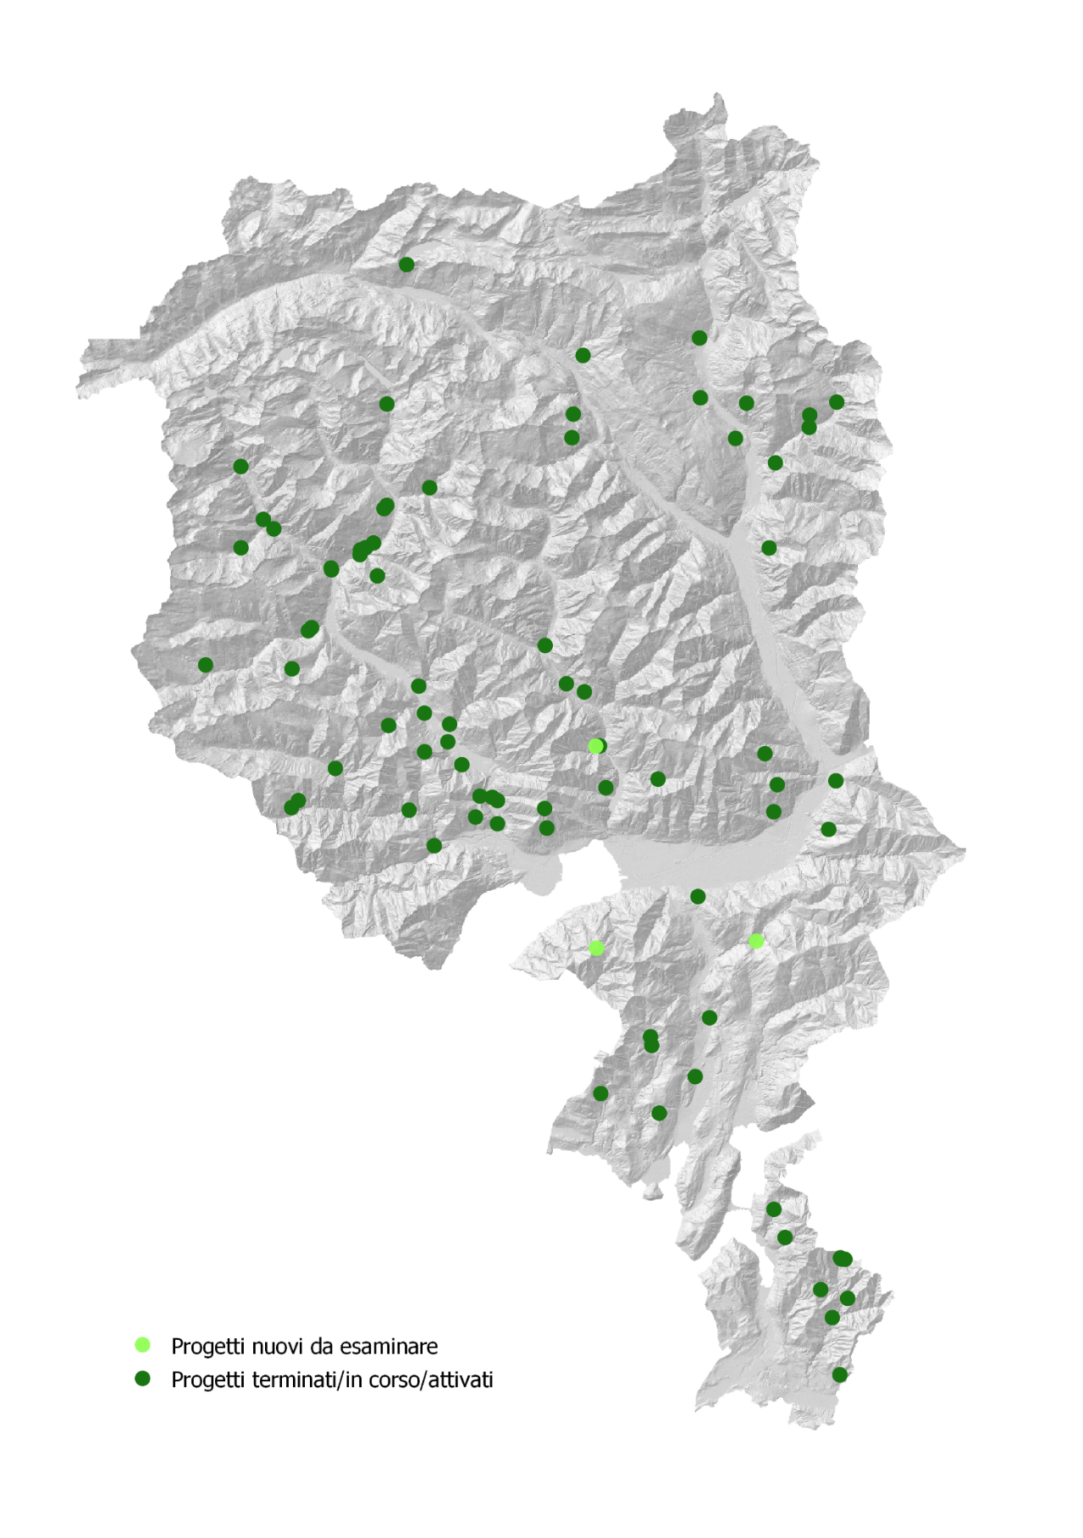
Distribuzione dei progetti di paesaggio locale attivati tra il 2008 e il 2023
A livello finanziario, i 75 Progetti di paesaggio locale hanno beneficiato di ca CHF 10 milioni di contributi cantonali e comportano investimenti complessivi di ca. fr. 51'000'000.-.
Il finanziamento di questi progetti avviene tramite fonti diverse: mezzi propri, contributi da comuni, patriziati, Cantone e Confederazione, contributi da fondi, da fondazioni e da privati, secondo la ripartizione media illustrata di seguito.

Ripartizione media dei finanziamenti globali dei PPL approvati dalla piattaforma paesaggio nel periodo 2008-2023.
* Fondo svizzero per il paesaggio, ** Fondazione svizzera per la tutela del paesaggio.

Il grafico seguente illustra la ripartizione dei contributi cantonali (28% del totale) dei vari servizi.

Ripartizione media dei finanziamenti cantonali da parte dei vari servizi per i progetti di paesaggio locale approvati dalla piattaforma paesaggio nel periodo 2008-2023.

Sono illustrati di seguito alcuni esempi di PPL realizzati nell’ambito del credito quadro 2019 nelle varie regioni del Cantone.
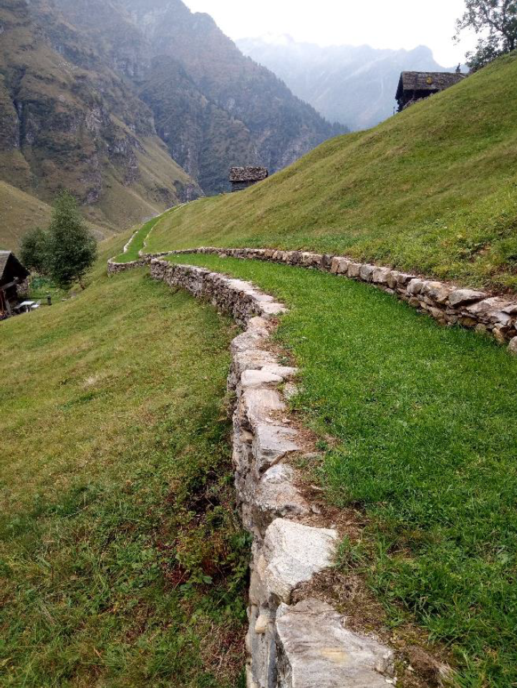

Paesaggio Val Malvaglia (Comune di Serravalle) – Recupero di via storica a Cascina di Dandrio.

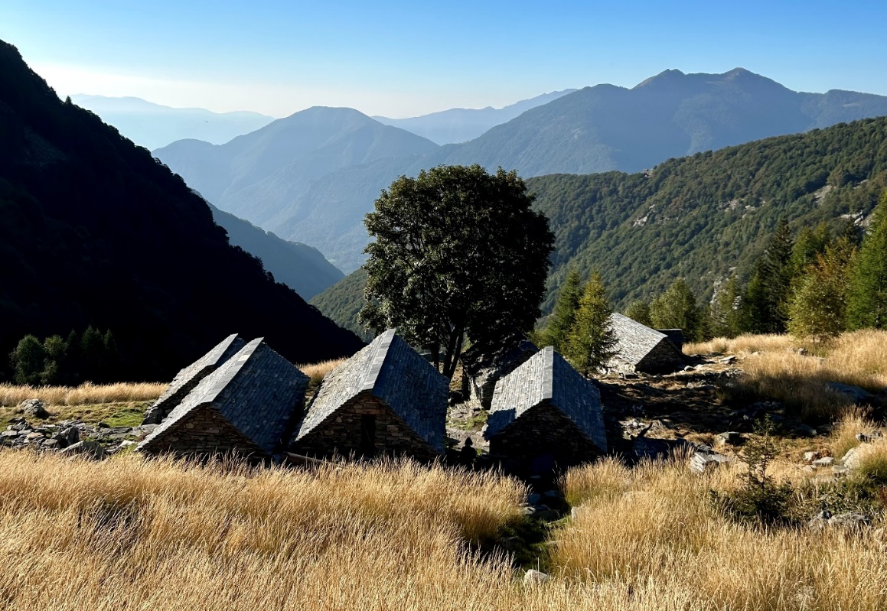

Paesaggio Giumaglio (Comune di Maggia) – Recupero conservativo nucleo di Cortone

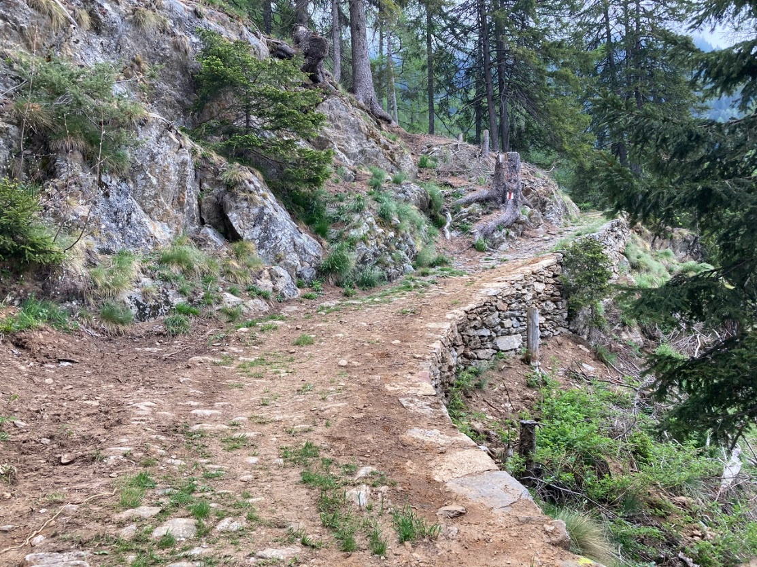

Recupero di via storica Altanca – Piora (Comune di Quinto)

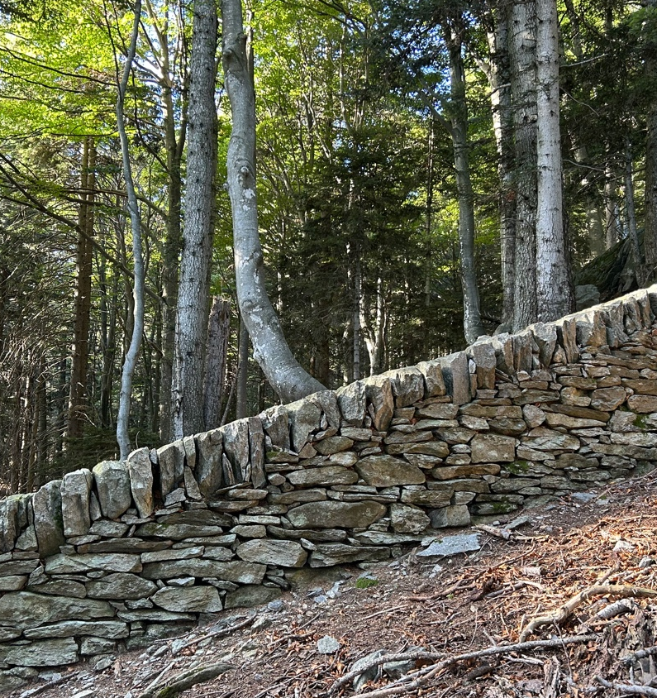

Paesaggio Monda Carasso (Comune di Bellinzona) – Recupero muro di confine

https://m4.ti.ch/fileadmin/DT/temi/puc_paesaggi_edifici_impianti_protetti/tetti_piode/Direttiva_contributi_tetti_materiale_tradizionale.pdf

